МИНИСТЕРСТВО ОБРАЗОВАНИЯ РЕСПУБЛИКИ БЕЛАРУСЬ

Учреждение образования «БЕЛОРУССКИЙ ГОСУДАРСТВЕННЫЙ
ТЕХНОЛОГИЧЕСКИЙ УНИВЕРСИТЕТ»

Факультет Информационных технологий
Кафедра Программной инженерии
Специальность 1–40 01 01 Программное обеспечение информационных технологий

ЛАБОРАТОРНАЯ РАБОТА № 4:

Объектно-ориентированное моделирование. UML – диаграммы поведения

Выполнил студент Костюченко В. Ф.
(Ф.И.О.)

Руководитель работы ассистент Гончар Е. А.
(учен. степень, звание, должность, Ф.И.О., подпись)

Минск 2025

1 Тема и цель работы
В рамках данной лабораторной работы акцент сделан на разработке диаграммы прецедентов в UML – графического средства, которое наглядно показывает, какие роли исполняют пользователи и как именно они взаимодействуют с системой. Моделируется веб-приложение «Запись на прием к эксперту», описанное в первой лабораторной. Сервис позволяет клиентам находить специалистов, просматривать их профили, выбирать удобное время для консультации, управлять бронями и оставлять отзывы, а экспертам – вести расписание, принимать заявки и получать обратную связь. В эпоху цифровизации, когда доступ к профессиональным услугам должен быть быстрым и удобным, такая платформа помогает эффективно связывать спрос и предложение.
Задача работы – освоить принципы объектно-ориентированного анализа через язык UML. Это не просто изучение теории, а практическое построение моделей, которые фиксируют реальные сценарии использования. UML выступает как единый стандарт описания системы, упрощая взаимодействие между аналитиками, разработчиками и заказчиками, и минимизируя риски недопонимания на всех этапах создания продукта.
Особое значение имеет диаграмма вариантов использования: она помогает чётко определить, какие действия доступны гостям, зарегистрированным клиентам и экспертам, какие функции система обязана поддерживать и при каких условиях они активируются. Такой подход позволяет заранее выявить пользовательские потребности, обозначить границы функциональности и создать основу для дальнейшего проектирования, тестирования и сопровождения.
В результате студенты получают не только теоретические знания, но и практические навыки моделирования, развивают системное мышление и понимание того, как объектно-ориентированный подход помогает решать сложные задачи разработки. Эти компетенции применимы в реальных проектах и существенно повышают уровень профессиональной подготовки в области создания современных информационных систем.

2 Описание функциональных требований
Функциональные требования к веб-приложению «Запись на прием к эксперту» разделены на категории в зависимости от ролей пользователей системы: клиент, эксперт.
Функционал для клиента:
– авторизация в системе;
– просмотр списка доступных экспертов;
– поиск и фильтрация экспертов по специализации, рейтингу или доступности;
– просмотр подробной информации о профиле эксперта (опыт, квалификация и пр.);
– запись на консультацию к выбранному эксперту с указанием даты и времени;
– просмотр и управление своими записями (отмена, перенос);
– оставление отзыва и рейтинга после консультации;
– просмотр истории своих консультаций;
– получение уведомлений о предстоящих консультациях.
Функционал для эксперта:
– авторизация в системе;
– создание и редактирование профиля (указание специализации, опыта, расписания);
– просмотр списка записавшихся клиентов;
– управление расписанием консультаций (подтверждение, отмена, перенос);
– просмотр отзывов и рейтингов от клиентов;
– получение уведомлений о новых записях.
Функционал для гостя:
– просмотр списка доступных экспертов;
– поиск и фильтрация экспертов по специализации или рейтингу;
– просмотр подробной информации о профиле эксперта;
– регистрация и аутентификация в системе.

3 Описание программных средств
Для создания диаграмм использовался онлайн-сервис Draw.io, разработанный компанией JGraph Ltd. Этот инструмент предназначен для построения широкого спектра визуальных материалов, таких как схемы, графики и диаграммы. Официальный сайт платформы доступен по адресу https://www.drawio.com.
Draw.io представляет собой гибкое решение, работающее через веб-браузер на любых устройствах с доступом к Интернету. Это обеспечивает удобство использования как на стационарных компьютерах, так и на мобильных устройствах, позволяя пользователям работать в любой удобной для них обстановке.
Функционал Draw.io включает поддержку различных форматов диаграмм, таких как UML, схемы процессов, диаграммы Венна, а также инструменты для создания досок Kanban и Agile-графиков. Такой набор возможностей делает платформу ценным ресурсом для профессионалов, занимающихся проектированием систем, управлением проектами и анализом данных.
Сервис также позволяет визуализировать сложные концепции, включая архитектуру технических систем и результаты коллективных обсуждений. Функция совместной работы в реальном времени упрощает взаимодействие между участниками проекта, обеспечивая удобный обмен созданными диаграммами.
Draw.io интегрируется с популярными облачными платформами, такими как Google Drive, OneDrive и решения Atlassian (например, Confluence и Jira). Это позволяет сохранять диаграммы, управлять ими и делиться ими с коллегами, что особенно полезно для команд, работающих удалённо. Такая интеграция повышает эффективность совместной работы и способствует успешной реализации проектов.

4 Описание практического задания
В ходе выполнения практического задания была построена диаграмма вариантов использования (Use Case Diagram) для веб-приложения «Запись на прием к эксперту». Диаграмма отражает взаимодействие пользователей с системой через роли (актёров), функциональные сценарии (прецеденты) и связи между ними. Актёры представляют внешних участников системы, выполняющих определённые роли. Прецеденты описывают действия, которые система предоставляет пользователям. Связи включают:
– ассоциацию – прямое взаимодействие актёра с прецедентом;
– обобщение – наследование функциональности между актёрами;
– включение (<<include>>) – обязательное использование одного прецедента внутри другого;
– расширение (<<extend>>) – дополнительное поведение, активируемое при определённом условии.
Диаграмма вариантов использования представлена в приложении А.
При построении диаграммы выделено 5 актёров:
– Авторизованный пользователь – абстрактный актёр, представляющий пользователя, который авторизовался в системе;
– Сервис уведомлений – сервис, участвующий в рассылке уведомлений клиенты и эксперту;
– Гость – неавторизованный пользователь, имеющий доступ только к просмотру информации и регистрации;
– Клиент – зарегистрированный и авторизованный пользователь, заказывающий консультации;
– Эксперт – зарегистрированный специалист, предоставляющий услуги и управляющий своим профилем и расписанием.
Use Case связанные с актором Гость:
– аутентификация – ассоциация;
– регистрация – ассоциация;
– просмотр списка экспертов – ассоциация;
– поиск и фильтрация экспертов – ассоциация и включение (<<include>>) в «просмотр списка экспертов»;
– просмотр профиля эксперта – ассоциация.
Use Case связанные с актором Клиент:
– просмотр списка экспертов – ассоциация (наследуется от Гостя);
– поиск и фильтрация экспертов – ассоциация (наследуется от Гостя);
– просмотр профиля эксперта – ассоциация (наследуется от Гостя);
– запись на консультацию – ассоциация и включение (<<include>>) в «просмотр профиля эксперта»;
– просмотр своих записей – ассоциация;
– управление своими записями – ассоциация и включение (<<include>>) в «просмотр своих записей»;
– отмена записи – наследование (generalization) от «управление своими записями»;
– перенос записи – наследование (generalization) от «управление своими записями»;
– просмотр истории консультаций – ассоциация;
– оставление отзыва и рейтинга – ассоциация и включение (<<include>>) в «просмотр истории консультаций»;
– получение уведомлений – ассоциация.
Use Case связанные с актором Эксперт:
– авторизация – ассоциация;
– редактирование профиля – ассоциация;
– просмотр списка записавшихся клиентов – ассоциация;
– управление расписанием консультаций – ассоциация и включение (<<include>>) в «просмотр списка записавшихся клиентов»;
– подтверждение записи – наследование (generalization) от «управление расписанием консультаций»;
– перенос записи – наследование (generalization) от «управление расписанием консультаций»;
– отмена записи – наследование (generalization) от «управление расписанием консультаций»;
– просмотр отзывов и рейтинга – ассоциация;
– получение уведомлений о новых записях – ассоциация.
Use Case связанные с актором Система уведомлений:
– получение уведомлений клиентом и экспертом – ассоциация (этот Use Case инициируется системой).

Заключение
В ходе выполнения лабораторной работы была успешно построена диаграмма вариантов использования для веб-приложения «Запись на прием к эксперту». Разработанная модель наглядно демонстрирует взаимодействие различных категорий пользователей с системой через выделенные роли и функциональные сценарии.
Диаграмма отражает четкое разделение функционала между акторами: гостем, клиентом и экспертом, а также учитывает роль внешней системы уведомлений. Особое внимание было уделено установлению корректных отношений между прецедентами, включая ассоциации, обобщения и зависимости включения и расширения. Это позволило создать логичную и непротиворечивую структуру, где наследование ролей исключает дублирование связей, а вложенность use case точно отражает последовательность действий пользователя.
Практическая значимость работы заключается в закреплении навыков объектно-ориентированного моделирования и умения формализовать функциональные требования в виде наглядной UML-диаграммы. Использование инструмента Draw.io позволило эффективно визуализировать структуру приложения, обеспечив точность и соответствие исходным требованиям. Таким образом, в результате проведённой работы была создана качественная основа для последующих этапов проектирования системы, тестирования её функциональности и дальнейшей разработки.

Приложение А
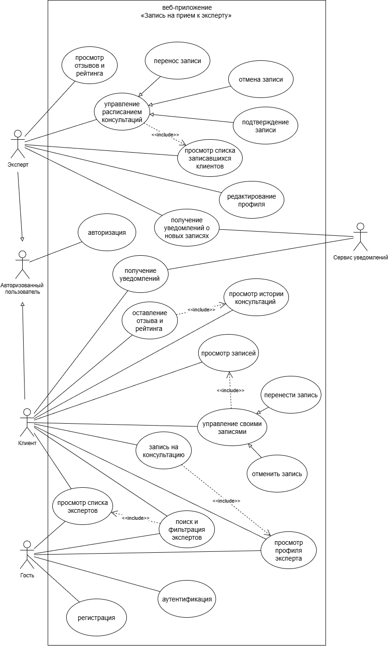
Рисунок – Диаграмма вариантов использования

